"Шетелге, оның ішінде "Болашақ" халықаралық стипендиясы шеңберінде оқуға жіберу мәселелері бойынша мемлекеттік көрсетілетін қызметтер регламенттерін бекіту туралы" Қазақстан Республикасы Білім және ғылым Министрінің 2015 жылғы 1 маусымдағы № 346 бұйрығына өзгерістер енгізу туралы
Күшін жойған
Қазақстан Республикасы Білім және ғылым министрінің 2016 жылғы 18 ақпандағы № 156 бұйрығы. Қазақстан Республикасының Әділет министрлігінде 2016 жылы 24 наурызда № 13521 болып тіркелді. Күші жойылды - Қазақстан Республикасы Білім және ғылым министрінің 2020 жылғы 26 мамырдағы № 222 бұйрығымен
Ескерту. Күші жойылды – ҚР Білім және ғылым министрінің 26.05.2020 № 222 (алғашқы ресми жарияланған күнінен бастап қолданысқа енгізіледі) бұйрығымен.
"Мемлекеттік көрсетілетін қызметтер туралы" 2013 жылғы 15 сәуірдегі Қазақстан Республикасы Заңының 10-бабының 2) тармақшасына сәйкес БҰЙЫРАМЫН:
1. "Шетелге, оның ішінде "Болашақ" халықаралық стипендиясы шеңберінде оқуға жіберу мәселелері бойынша мемлекеттік көрсетілетін қызмет регламенттерін бекіту туралы" Қазақстан Республикасы Білім және ғылым Министрінің 2015 жылғы 1 маусымдағы № 346 бұйрығына (Қазақстан Республикасының нормативтік құқықтық актілерінің мемлекеттік тізілімінде 2015 жылы 2 шілдеде № 11533 болып тіркелген, 2015 жылғы 15 шілдеде "Әділет" ақпараттық-құқықтық жүйесінде жарияланған) мынадай өзгерістер енгізілсін:
көрсетілген бұйрықпен бекітілген "Болашақ" халықаралық стипендиясын тағайындау конкурсына қатысу үшін құжаттар қабылдау" мемлекеттік көрсетілетін қызмет регламенті осы бұйрыққа 1-қосымшаға сәйкес редакцияда жазылсын;
көрсетілген бұйрықпен бекітілген "Болашақ" халықаралық стипендиясы стипендиатының мәртебесі туралы анықтама беру" мемлекеттік көрсетілетін қызмет регламенті осы бұйрыққа 2-қосымшаға сәйкес редакцияда жазылсын;
көрсетілген бұйрықпен бекітілген "Болашақ" халықаралық стипендиясының стипендиаты ретінде оқуға баратындар үшін кепілдік хатын беру" мемлекеттік көрсетілетін қызмет регламенті осы бұйрыққа 3-қосымшаға сәйкес редакцияда жазылсын.
2. Жоғары, жоғары оқу орнынан кейінгі білім және халықаралық ынтымақтастық департаменті (С.М. Өмірбаев) заңнамада белгіленген тәртіппен:
1) осы бұйрықтың Қазақстан Республикасы Әділет министрлігінде мемлекеттік тіркелуін;
2) осы бұйрықты Қазақстан Республикасы Әділет министрлігінде мемлекеттік тіркеуден өткеннен кейін күнтізбелік он күн ішінде мерзімді баспа басылымдарында және "Әділет" ақпараттық-құқықтық жүйесінде ресми жариялауға, сондай-ақ бес жұмыс күні ішінде Қазақстан Республикасы нормативтік құқықтық актілерінің эталондық бақылау банкінде орналастыру үшін "Қазақстан Республикасы Әділет министрлігінің Республикалық құқықтық ақпарат орталығы" шаруашылық жүргізу құқығындағы республикалық мемлекеттік кәсіпорнына жолдауды;
3) осы бұйрықты Қазақстан Республикасы Білім және ғылым министрлігінің ресми интернет-ресурсында орналастыруды;
4) осы бұйрық Қазақстан Республикасы Әділет министрлігінде мемлекеттік тіркеуден өткеннен кейін он жұмыс күні ішінде Қазақстан Республикасы Білім және ғылым министрлігінің Заң департаментіне осы тармақтың 1), 2) және 3) тармақшаларында көзделген іс-шаралардың орындалуы туралы мәліметті ұсынуды қамтамасыз етсін.
3. Осы бұйрықтың орындалуын бақылау Қазақстан Республикасының Білім және ғылым вице-министрі Т.О. Балықбаевқа жүктелсін.
4. Осы бұйрық алғашқы ресми жарияланған күнінен кейін күнтізбелік он күн өткен соң қолданысқа енгізіледі.
Қазақстан Республикасының
Білім және ғылым министрі | Е. Сағадиев

Қазақстан Республикасы
Білім және ғылым министрінің
2016 жылғы 18 ақпандағы
№ 156 бұйрығына 1-қосымша
Қазақстан Республикасы
Білім және ғылым министрінің
2015 жылғы 1 маусымдағы
№ 346 бұйрығына 1-қосымша
"Болашақ" халықаралық стипендиясын тағайындау конкурсына қатысу үшін құжаттар қабылдау" мемлекеттік көрсетілетін қызмет регламенті
1. Жалпы ережелер
1. Мемлекеттік көрсетілетін қызметті Нормативтік құқықтық актілерін мемлекеттік тіркеу тізілімінде № 11195 болып тіркелген Қазақстан Республикасы Білім және ғылым министрінің 2015 жылғы 9 сәуірдегі № 187 бұйрығымен бекітілген "Болашақ" халықаралық стипендиясын беруге арналған конкурсқа қатысу үшін құжаттар қабылдау" мемлекеттік көрсетілетін қызмет стандарты (бұдан әрі – стандарт) негізінде "Халықаралық бағдарламалар орталығы" акционерлік қоғамы (бұдан әрі – көрсетілетін қызметті беруші) көрсетеді.
Құжаттар қабылдау және мемлекеттік қызмет көрсету нәтижелерін беру мыналар:
1) көрсетілетін қызметті беруші;
2) "Азаматтарға арналған үкімет" мемлекеттік корпорациясы" коммерциялық емес акционерлік қоғамы (бұдан әрі – Мемлекеттік корпорация);
3) www.egov.kz "электронды үкімет" веб-порталы (бұдан әрі – портал) арқылы жүзеге асырылады.
2. Мемлекеттік қызмет көрсету нысаны: электронды және (немесе) қағаз жүзінде.
3. Көрсетілетін мемлекеттік қызметтің нәтижесі:
көрсетілетін қызметті берушіде – конкурсқа қатысуға рұқсат беру немесе Қазақстан Республикасының Білім және ғылым министрлігі (бұдан әрі – Министрлік) болып табылатын Шетелде кадрлар даярлау жөніндегі республикалық комиссияның жұмыс органына (бұдан әрі – жұмыс органы) жеке тәртіппен қарау үшін құжаттарды жіберу туралы қолхат не құжаттарды қабылдаудан және тіркеуден бас тарту туралы дәлелді жауап;
Мемлекеттік корпорацияда – конкурсқа қатысуға рұқсат беру немесе жұмыс органына жеке тәртіппен қарау үшін құжаттарды жіберу туралы қолхат не құжаттарды қабылдаудан және тіркеуден бас тарту туралы дәлелді жауап;
порталда – уәкілетті тұлғаның электрондық цифрлық қолтаңбасымен (бұдан әрі – ЭЦҚ) куәландырылған электронды құжат нысанындағы конкурсқа қатысуға рұқсат беру немесе жұмыс органына жеке тәртіппен қарау үшін құжаттарды жіберу туралы қолхат не құжаттарды қабылдаудан және тіркеуден бас тарту туралы дәлелді жауап.
2. Көрсетілетін қызметті берушінің құрылымдық бөлімшелерінің (қызметкерлерінің) мемлекеттік қызмет көрсету процесіндегі іс-әрекеті тәртібінің сипаттамасы
4. Мемлекеттік қызмет көрсету бойынша рәсімді (іс-әрекетті) бастау үшін стандарттың 4-тармағында көрсетілген құжаттарды қабылдау мерзімі кезеңінде стандарттың 9-тармағына сәйкес қажетті құжаттарды қоса бере отырып, көрсетілетін қызметті алушының өтінішінің немесе электронды сұранысының болуы негіз болып табылады.
5. Мемлекеттік қызмет көрсету процесінің құрамына кіретін әрбір рәсімнің (әрекеттің) мазмұны, орындалу ұзақтығы:
1) көрсетілетін қызметті берушінің портал арқылы немесе Мемлекеттік корпорация арқылы көрсетілетін қызметті алушыдан тікелей келіп түскен мемлекеттік қызмет көрсетуге өтінішін не сұранысын қарауы;
2) көрсетілетін қызметті берушінің немесе Мемлекеттік корпорацияның ұсынылған құжаттардың толықтығын тексеруі;
3) көрсетілетін қызметті берушінің конкурсқа қатысу үшін көрсетілетін қызметті алушының құжаттарын шарттар мен талаптарға сәйкестігін тексеруді жүзеге асыруы;
4) құжаттар конкурсқа қатысудың шарттары мен талаптарына сәйкес келмеген жағдайда, мемлекеттік қызметті ұсынудан бас тарту туралы қолхат/электронды хабарлама ресімдеу және беру;
5) көрсетілетін қызметті берушінің "еБолашақ" көп функционалды ақпараттық жүйесіне көрсетілетін қызметті алушы туралы ақпаратты енгізуі және тіркеуі;
6) көрсетілетін қызметті алушыға конкурсқа қатысуға рұқсат туралы немесе жеке тәртіпте қарау үшін жұмыс органына құжаттарын жіберу туралы қолхат/электронды хабарлама не құжаттарды қабылдаудан және тіркеуден бас тарту туралы дәлелді жауап беріледі.
1), 2) тармақшаларда көрсетілген рәсімдерді орындау ұзақтығы 20 минут ішінде, 3), 4), 5), 6) тармақшаларда көрсетілген рәсімдерді орындау ұзақтығы құжаттар пакеті тапсырылған күннен бастап 1 жұмыс күні ішінде жүзеге асырылады.
6. Келесі рәсімдерді (әрекетті) орындауды бастау үшін негіз болып табылатын мемлекеттік қызмет көрсету бойынша рәсімдердің (әрекеттердің) нәтижесі:
1) мемлекеттік көрсетілетін қызметті алу үшін құжаттар қабылдау;
2) конкурсқа қатысуға жіберу туралы немесе жұмыс органында жеке тәртіппен қарау үшін құжаттар жіберу туралы қолхат дайындау;
3) конкурсқа қатысуға жіберу туралы немесе жұмыс органында жеке тәртіппен қарау үшін құжаттар жіберу туралы қолхат немесе құжаттарды қабылдаудан және тіркеуден бас тарту туралы дәлелді жауап беру.
7. Мемлекеттік қызмет көрсету процесінде көрсетілетін қызметті берушінің құрылымдық бөлімшесінің құжаттарды қабылдау және конкурсты ұйымдастыру бойынша жауапты уәкілетті қызметкері қатысады.
Құрылымдық бөлімшелер (қызметкерлер) арасындағы рәсімдер (әрекеттер) реттілігінің сипаттамасы осы регламентке 1-қосымшада көрсетілген.
3. Мемлекеттік қызмет көрсету процесінде Мемлекеттік корпорациямен өзара іс-қимыл жүргізу, сондай-ақ ақпараттық жүйелерді пайдалану тәртібінің сипаттамасы
8. Қызмет алу үшін көрсетілетін қызметті алушы тіркелген орны бойынша Мемлекеттік корпорацияға өтініш жасайды.
Мемлекеттік корпорацияда көрсетілетін қызметті алушының сұранысын өңдеу ұзақтығы – 15 минуттан аспайды.
Мемлекеттік корпорация арқылы қадамдық әрекет пен шешімдер (№ 1 диаграмма) осы регламентке 2-қосымшада келтірілген.
Мемлекеттік корпорацияға қабылдау алдын ала жазылусыз және жедел қызмет көрсетусіз "электронды кезек" тәртібімен жүзеге асырылады. Көрсетілетін қызметті алушының қалауына қарай портал арқылы электронды кезекті "броньдау" мүмкіндігі бар.
Мемлекеттік корпорацияға өтініш жасау процесінің сипаттамасы және мемлекеттік қызмет көрсету нәтижелерін алу:
1-рәсім – көрсетілетін қызметті алушы Мемлекеттік корпорация операторына дайын құжаттар топтамасын тапсырады;
2-рәсім – Мемлекеттік корпорация операторының қызметті таңдауы, қызмет көрсету үшін сұраныс нысанын экранға шығару және Мемлекеттік корпорация операторының көрсетілетін қызметті алушының деректерін енгізуі;
3-рәсім – Мемлекеттік корпорация операторының мемлекеттік қызмет көрсетуге сауалнама нысанын қағаз нысандағы құжаттарының болуы туралы белгі бойынша толтыруы, алушы тапсырған құжаттарды сканерлеу, оларды сұраныс нысанына бекіту және ЭСҚ арқылы толтырылған нысанды (енгізілген деректерді) куәландыру;
4-рәсім – сауалдың қабылданғанын растау көрсетілетін қызметті алушыға қабылдау нөмірі мен күнін, сұратылған мемлекеттік қызмет түрін; қоса берілген құжаттардың саны мен атауын; көрсетілетін қызметті алушының тегі, аты, әкесінің атын, көрсетілетін қызметті алушы өкілінің тегі, аты, әкесінің атын (бар болған жағдайда) және олардың байланыс телефондарын көрсетіп, Мемлекеттік корпорация қызметкерінің ЭЦҚ-мен куәландырылған тиісті құжаттарды электронды көшірмелер нысанында қабылдау туралы қолхат беру (құжаттардың түпнұсқалары көрсетілетін қызметті алушының өзінде қалады) болып табылады.
Мемлекеттік қызмет көрсету нәтижесін алу үшін көрсетілетін қызметті алушы оған сауал тапсырған күні берілген қолхатпен 2 (екі) жұмыс күнінен кейін Мемлекеттік корпорацияға өтініш жасайды.
Көрсетілетін қызметті алушы мемлекеттік қызмет көрсетудің 9-стандартына сәйкес құжаттардың топтамасын толық ұсынбаған жағдайда, Мемлекеттік корпорация қызметкері өтінішті қабылдаудан бас тартып, құжаттарды қабылдаудан бас тарту туралы қолхат береді.
9. Портал арқылы мемлекеттік қызмет көрсету кезінде көрсетілетін қызметті беруші мен көрсетілетін қызметті алушының өтініш жасау және рәсімдерінің (әрекеттерінің) реттілігі тәртібінің сипаттамасы:
1) көрсетілетін қызметті алушы көрсетілетін қызметті алушының компьютерінің интернет-браузерінде сақталатын ЭСҚ көмегімен порталда тіркеуді жүзеге асырады;
2) 1-рәсім – көрсетілетін қызметті алушы компьютерінің интернет-браузерінде ЭСҚ тіркеу куәлігін, мемлекеттік көрсетілетін қызметті алу үшін порталға алушының паролін енгізу процесін бекіту;
3) 1-шарт – порталда логин (ЖСН) және пароль арқылы тіркелген алушы туралы деректердің түпнұсқалығын тексеру;
4) 2-рәсім – порталда көрсетілетін қызметті алушының құжаттарында орын алған бұзушылықтарға байланысты авторизациялаудан бас тарту туралы хабарлама жасау;
5) 3-рәсім – көрсетілетін қызметті алушының порталда "Білім" бөлімін таңдауы, экранға қызмет көрсету үшін сауал нысанын шығару және көрсетілетін қызмет алушының сауал нысанына қажетті құжаттарды электронды түрде бекітумен оның құрылымы мен форматтық талаптарын есепке алып, нысанды толтыру (деректерді енгізу);
6) 4-рәсім – көрсетілетін қызметті алушының сауалды куәландыру (қол қою) үшін ЭСҚ тіркеу сертификатын таңдауы;
7) 2-шарт – порталда ЭСҚ тіркеу сертификатының әрекет ету мерзімін және тізімде шақыртып алынған (жойылған) тіркеу сертификаттарының болмауын, сондай-ақ сауалда көрсетілген ЖСН және ЭСҚ тіркеу сертификатында көрсетілген ЖСН арасындағы сәйкестендіру деректерінің сәйкес келуін тексеру;
8) 5-рәсім – көрсетілетін қызметті алушының ЭСҚ түпнұсқалығының расталмауына байланысты сұратылған қызметтен бас тарту туралы хабарлама жасау;
9) 6-рәсім – қызмет көрсетуге арналған сауалнаманың толтырылған нысанын (енгізілген деректерін) алушының ЭСҚ арқылы куәландыру (қол қою);
10) 7-рәсім – "Жеке кабинет"/"Қызмет алу тарихы" бөлімінде 2 (екі) жұмыс күнінен кейін мемлекеттік қызмет көрсету нәтижесін алу.
Портал арқылы қадамдық әрекеттер мен шешімдер (№ 2 диаграмма) осы регламентке 2-қосымшада келтірілген.
9-1. Рәсімдердің (әрекеттердің) реттілігінің нақты сипаттамасы, қызмет берушінің құрылымдық бөлімшелердің (қызметкерлерінің) мемлекеттік қызмет көрсету процесіндегі өзара іс-қимылдарының, сондай-ақ Мемлекеттік корпорациямен өзара іс-қимыл тәртібінің және мемлекеттік қызмет көрсету процесінде ақпараттық жүйелерді пайдалану тәртібінің сипаттамасы осы регламентке 3-қосымшаға сәйкес мемлекеттік қызмет көрсету бизнес процестерінің анықтамалығында көрсетілген.
"Болашақ" халықаралық стипендиясын
тағайындау конкурсына қатысу үшін
құжаттар қабылдау" мемлекеттік
қызмет регламентіне 1-қосымша
Құрылымдық бөлімшелер (қызметкерлер) арасындағы рәсімдер (әрекеттер) реттілігінің сипаттамасы

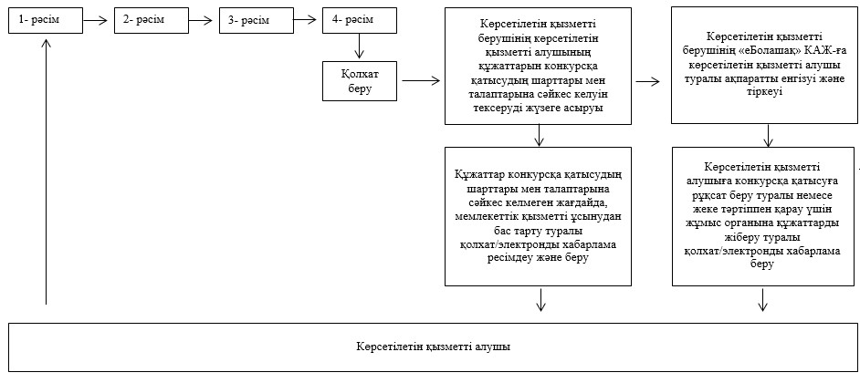

"Болашақ" халықаралық стипендиясын
тағайындау конкурсына қатысу үшін
құжаттар қабылдау" мемлекеттік
қызмет регламентіне 2-қосымша
Мемлекеттік корпорация арқылы қадамдық әрекет пен шешімдер (№ 1 диаграмма)

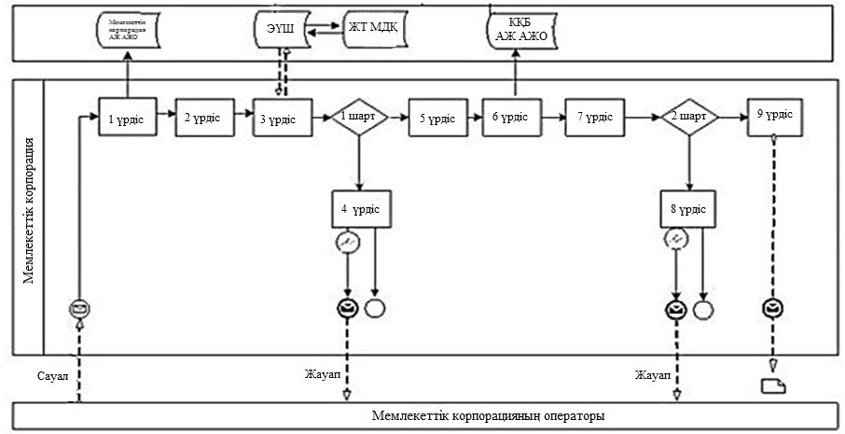

Портал арқылы қадамдық әрекет мен шешімдер (№ 2 диаграмма)

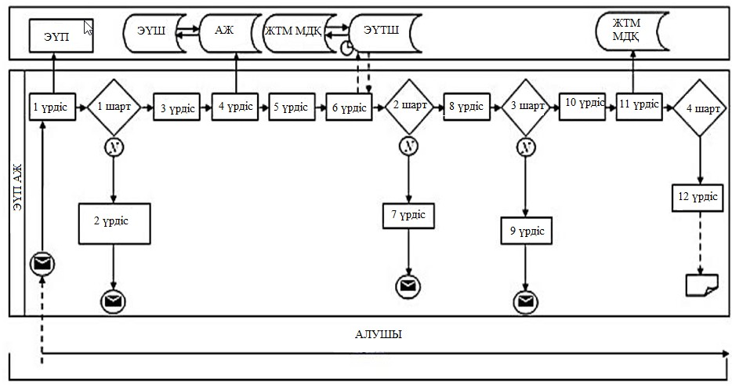

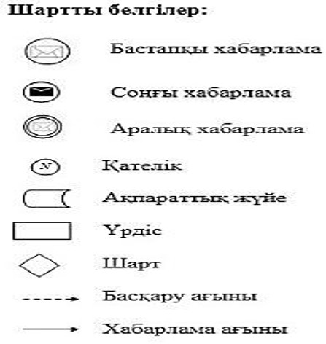

"Болашақ" халықаралық стипендиясын
тағайындау конкурсына қатысу үшін
құжаттар қабылдау" мемлекеттік
қызмет регламентіне 3-қосымша
"Болашақ" халықаралық стипендиясын тағайындау конкурсына қатысу үшін құжаттар қабылдау" мемлекеттік қызметін көрсету бизнес-процесінің анықтамалығы

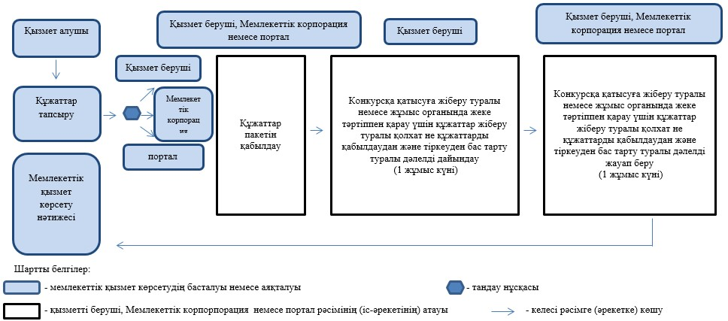

Қазақстан Республикасы
Білім және ғылым министрінің
2016 жылғы 18 ақпандағы
№ 156 бұйрығына 2-қосымша
Қазақстан Республикасы
Білім және ғылым министрінің
2015 жылғы 1 маусымдағы
№ 346 бұйрығына 2-қосымша
"Болашақ" халықаралық стипендиясы стипендиатының мәртебесі туралы анықтама беру" мемлекеттік көрсетілетін қызмет регламенті
1. Жалпы ережелер
1. Мемлекеттік көрсетілетін қызметті Нормативтік құқықтық актілерін мемлекеттік тіркеу тізілімінде № 11195 болып тіркелген, Қазақстан Республикасы Білім және ғылым министрінің 2015 жылғы 9 сәуірдегі № 187 бұйрығымен бекітілген "Болашақ" халықаралық стипендиясы стипендиатының мәртебесі туралы анықтама беру" мемлекеттік көрсетілетін қызмет стандарты (бұдан әрі – стандарт) негізінде "Халықаралық бағдарламалар орталығы" акционерлік қоғамы (бұдан әрі – көрсетілетін қызметті беруші) көрсетеді.
Өтініштер қабылдау және мемлекеттік қызмет көрсету нәтижелерін беру:
1) көрсетілетін қызметті беруші;
2) "Азаматтарға арналған үкімет" мемлекеттік корпорациясы" коммерциялық емес акционерлік қоғамы (бұдан әрі – Мемлекеттік корпорация);
3) www.egov.kz "электронды үкімет" веб-порталы (бұдан әрі – портал) арқылы жүзеге асырылады.
2. Мемлекеттік қызмет көрсету нысаны: электронды (ішінара автоматтандырылған) және (немесе) қағаз жүзінде.
3. Көрсетілетін қызметті берушіде, Мемлекеттік корпорацияда және порталда мемлекеттік қызмет көрсету нәтижесі "Болашақ" халықаралық стипендиясы стипендиатының мәртебесі туралы анықтама (бұдан әрі – анықтама) болып табылады.
2. Көрсетілетін қызметті берушінің құрылымдық бөлімшелерінің (қызметкерлерінің) мемлекеттік қызмет көрсету процесіндегі іс-әрекеті тәртібінің сипаттамасы
4. Мемлекеттік қызмет көрсету бойынша рәсімді (іс-әрекетті) бастау үшін негіз стандарттың 9-тармағына сәйкес көрсетілетін қызметті алушының өтінішті ұсынуы болып табылады.
5. Мемлекеттік қызмет көрсету процесі осы регламенттің 1-қосымшасында көрсетілген мынадай рәсімдерден (іс-әрекеттерден) тұрады:
1-рәсім – көрсетілетін қызметті алушыдан келіп түскен өтінішті көрсетілетін қызметті берушінің немесе Мемлекеттік корпорацияның қабылдауы және тіркеуі;
2-рәсім – "Болашақ" халықаралық стипендиясының стипендиаты мәртебесін тексеру және анықтаманы ресімдеу;
3-рәсім – анықтамаға қол қою;
4-рәсім – анықтаманы тіркеу және көрсетілетін қызметті алушыға не Мемлекеттік корпорацияға беру.
Өтінішті Астана қаласындағы Мемлекеттік корпорация арқылы тапсырған жағдайда, Мемлекеттік корпорация қызметкерлері осы күн ішінде қабылданған құжаттарды көрсетілетін қызметті берушіге тапсырады.
Өтінішті басқа өңірлердегі Мемлекеттік корпорация арқылы тапсырған жағдайда, Мемлекеттік корпорация қызметкерлері құжаттарды көрсетілетін қызметті берушіге 4 (төрт) жұмыс күні ішінде курьерлік байланыс арқылы қағаз түрінде жіберуді қамтамасыз етеді.
Осы мерзімдерде көрсетілетін қызметті беруші мемлекеттік көрсетілетін қызмет нәтижесін курьерлік байланыс арқылы Мемлекеттік корпорацияға жіберуді қамтамасыз етеді.
6. Төмендегі рәсімдерді орындауды бастау үшін негіз болатын мемлекеттік қызметті көрсету бойынша рәсімдердің нәтижелері:
1) тіркелген өтініш және орындауға тапсыру;
2) "Болашақ" халықаралық стипендиясы стипендиатының мәртебесі;
3) басшылықтың анықтамаға қол қоюы;
4) көрсетілетін қызметті алушының анықтаманы алуы.
3. Мемлекеттік қызметті көрсету процесінде көрсетілетін қызметті берушінің құрылымдық бөлімшелерінің (қызметкерлерінің) өзара іс-қимыл тәртібінің сипаттамасы
7. Мемлекеттік қызмет көрсету процесінде көрсетілетін қызметті берушінің мынадай құрылымдық бөлімшелері қатысады:
1) құжаттар қабылдау жөніндегі бөлімше;
2) түлектермен жұмыс жөніндегі бөлімше (бұдан әрі – ТЖБ);
3) оқуды ұйымдастыру жөніндегі бөлімше (бұдан әрі – ОҰБ);
4) басшылық.
8. Мемлекеттік қызметті көрсету процесі көрсетілетін қызметті берушінің құрылымдық бөлімшелері арасында мынадай рәсімдерден тұрады:
1-рәсім – құжаттарды қабылдау жөніндегі бөлімшенің қызметкері 15 минут ішінде көрсетілетін қызметті алушыдан не Мемлекеттік корпорациядан келіп түскен өтінішті тіркеп, сол күні өтініштің келіп түскен нысаны бойынша стандартқа 1 және 2-қосымшаларда көрсетілген құзырет бойынша ТЖБ-ға не ОҰБ-ға орындау үшін тапсырады;
2-рәсім – ТЖБ және ОҰБ қызметкерлері 1 (бір) жұмыс күні ішінде өз құзыреттері шеңберінде "Болашақ" халықаралық стипендиясының стипендиаты мәртебесін тексереді, анықтама ресімдеп, сол күні оны басшылыққа қол қоюға тапсырады.
3-рәсім – анықтама ресімделген күні басшылықта анықтамаға қол қою және құжаттарды қабылдау жөніндегі бөлімшеге тапсыру 30 минут ішінде жүзеге асырылады;
4-рәсім – құжаттарды қабылдау жөніндегі бөлімшенің қызметкері 15 минут ішінде анықтаманы тіркейді және басшылықта оған қол қойылған күні көрсетілетін қызметті алушыға не Мемлекеттік корпорацияға береді.
9. Құрылымдық бөлімшелердің және Мемлекеттік корпорация арасындағы рәсімдер реттілігінің сипаттамасы осы регламенттің 2-қосымшасында көрсетілген.
4. Мемлекеттік қызмет көрсету процесінде Мемлекеттік корпорациямен және (немесе) өзге де қызмет көрсетушілермен өзара іс-қимыл жүргізу, сондай-ақ ақпараттық жүйелерді пайдалану тәртібінің сипаттамасы
10. Көрсетілетін қызметті беруші мемлекеттік қызмет көрсету процесінде халыққа қызмет көрсету орталығымен және (немесе) өзге де көрсетілетін қызметті берушілермен өзара іс-қимыл жүргізбейді.
11. Портал арқылы мемлекеттік қызмет көрсету кезінде көрсетілетін қызметті беруші мен көрсетілетін қызметті алушының өтініш жасау және рәсімдерінің (әрекеттерінің) реттілігі тәртібінің сипаттамасы:
1) көрсетілетін қызметті алушы көрсетілетін қызметті алушының компьютерінің интернет-браузерінде сақталатын өзінің электронды цифрлық қолы (бұдан әрі - ЭЦҚ) көмегімен порталда тіркеуді жүзеге асырады;
2) 1-рәсім – көрсетілетін қызметті алушы компьютерінің интернет-браузерінде ЭЦҚ тіркеу сертификатын, мемлекеттік көрсетілетін қызметті алу үшін порталға алушының парольді енгізу процесін бекіту;
3) 1-шарт – порталда жеке сәйкестендіру нөмірінің (бұдан әрі – ЖСН) логині және пароль арқылы тіркелген алушы туралы деректердің түпнұсқалығын тексеру;
4) 2-рәсім – порталда көрсетілетін қызметті алушының құжаттарында орын алған бұзушылықтарға байланысты авторизациялаудан бас тарту туралы хабарлама жасау;
5) 3-рәсім – көрсетілетін қызметті алушының порталда "Білім" бөліміндегі таңдауы, экранға қызмет көрсету үшін сауал нысанын шығару және көрсетілетін қызмет алушының нысанды оның құрылымы мен форматтық талаптарын есепке алып, толтыруы (деректерді енгізу);
6) 4-рәсім – көрсетілетін қызметті алушының сауалды куәландыру (қол қою) үшін ЭЦҚ тіркеу сертификатын таңдауы;
7) 2-шарт – порталда ЭЦҚ тіркеу сертификатының әрекет ету мерзімін және тізімде шақыртып алынған (жойылған) тіркеу сертификаттарының болмауын, сондай-ақ сауалда көрсетілген ЖСН және ЭЦҚ тіркеу сертификатында көрсетілген ЖСН арасындағы сәйкестендіру деректерінің сәйкес келуін тексеру;
8) 5-рәсім – көрсетілетін қызметті алушының ЭЦҚ түпнұсқалығының расталмауына байланысты сұратылған қызметтен бас тарту туралы хабарлама жасау;
9) 6-рәсім – қызмет көрсетуге арналған сауалнаманың толтырылған нысанын (енгізілген деректерін) алушының ЭЦҚ-сы арқылы куәландыру (қол қою);
10) 7-рәсім – "Жеке кабинет"/"Қызмет алу тарихы" бөлімінде 1 (бір) жұмыс күнінен кейін мемлекеттік қызмет көрсету нәтижесін алу.
Портал арқылы қадамдық әрекеттер мен шешімдер осы регламентке 3-қосымшаға сәйкес диаграмма түрінде келтірілген.
12. Рәсімдердің (әрекеттердің) реттілігінің нақты сипаттамасы, көрсетілетін қызметті берушінің құрылымдық бөлімшелерінің (қызметкерлерінің) мемлекеттік қызмет көрсету процесіндегі өзара іс-қимылдарының, сондай-ақ Мемлекеттік корпорациямен өзара іс-қимыл тәртібінің және мемлекеттік қызмет көрсету процесінде ақпараттық жүйелерді пайдалану тәртібінің сипаттамасы осы регламентке 4-қосымшаға сәйкес мемлекеттік қызмет көрсету бизнес процестерінің анықтамалығында көрсетілген.
"Болашақ" халықаралық стипендиясы
стипендиатының мәртебесі туралы
анықтама беру" мемлекеттік қызмет
регламентіне 1-қосымша
Мемлекеттік қызмет көрсету процесі
Рәсімдер  (іс-әрекеттер) № | 1 | 2 | 3 | 4
Атауы | Көрсетілетін қызметті берушінің құжаттар қабылдау жөніндегі бөлімшесі немесе Мемлекеттік корпорация | Түлектермен жұмыс жөніндегі бөлімше (ТЖБ) не Оқуды ұйымдастыру жөніндегі бөлімше (ОҰБ) | Басшы | Құжаттар қабылдау жөніндегі бөлімше
Рәсім сипаттамасы | көрсетілетін қызметті алушыдан келіп түскен өтінішті қабылдау және тіркеу | "Болашақ" халықаралық стипендиясы стипендиатының мәртебесін тексеру және анықтама ресімдеу | анықтамаға қол қою | анықтаманы тіркеу және көрсетілетін қызметті алушыға не Мемлекеттік корпорацияға беру
Орындау мерзімдері | Өтініш келіп түскен күні 15 минут ішінде | 1 жұмыс күні | анықтаманы ресімдеген күні 30 минут ішінде | басшылықтан анықтаманы алған күні 15 минут ішінде
"Болашақ" халықаралық стипендиясы
стипендиатының мәртебесі туралы
анықтама беру" мемлекеттік
қызмет регламентіне 2-қосымша
Құрылымдық бөлімшелер және Мемлекеттік корпорация арасындағы рәсімдер (әрекеттер) реттілігінің сипаттамасы
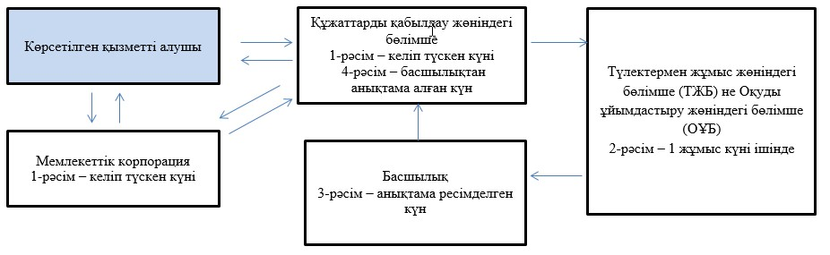

"Болашақ" халықаралық стипендиясы
стипендиатының мәртебесі туралы
анықтама беру" мемлекеттік
қызмет регламентіне 3-қосымша
Портал арқылы қадамдық әрекеттер мен шешімдер (диаграмма)

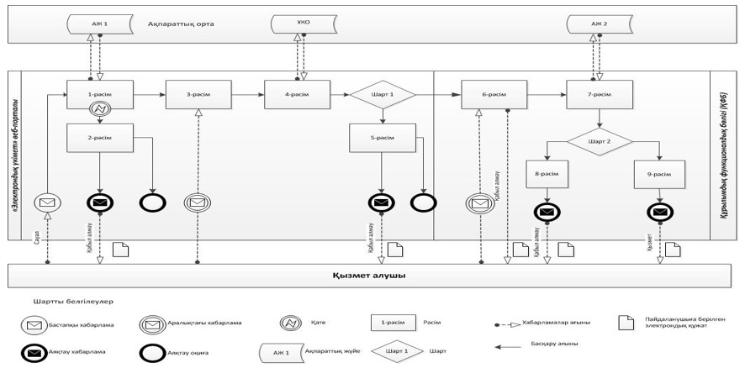

"Болашақ" халықаралық стипендиясы
стипендиатының мәртебесі туралы
анықтама беру" мемлекеттік
қызмет регламентіне 4-қосымша
"Болашақ" халықаралық стипендиясы стипендиатының мәртебесі туралы анықтама беру" мемлекеттік қызметін көрсету бизнес-процесінің анықтамалығы
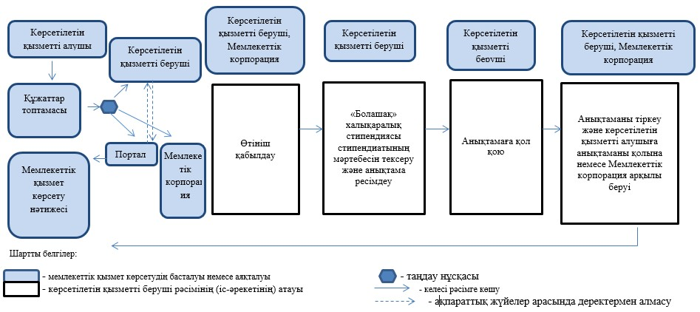

Қазақстан Республикасы
Білім және ғылым министрінің
2016 жылғы 18 ақпандағы
№ 156 бұйрығына 3-қосымша
Қазақстан Республикасы
Білім және ғылым министрінің
2015 жылғы 1 маусымдағы
№ 346 бұйрығына 3-қосымша
"Болашақ" халықаралық стипендиясының стипендиаты ретінде оқуға баратындар үшін кепілдік хатын беру" мемлекеттік көрсетілетін
қызмет регламенті
1. Жалпы ережелер
1. Мемлекеттік көрсетілетін қызметті Нормативтік құқықтық актілерін мемлекеттік тіркеу тізілімінде № 11195 тіркелген, Қазақстан Республикасы Білім және ғылым министрінің 2015 жылғы 9 сәуірдегі № 187 бұйрығымен бекітілген "Болашақ" халықаралық стипендиясының стипендиаты ретінде оқуға баратындар үшін кепілдік хатын беру" мемлекеттік көрсетілетін қызмет стандарты (бұдан әрі – стандарт) негізінде "Халықаралық бағдарламалар орталығы" акционерлік қоғамы (бұдан әрі – көрсетілетін қызметті беруші) көрсетеді.
Өтініштер қабылдау және мемлекеттік қызмет көрсету нәтижелерін беру мыналар:
1) көрсетілетін қызметті беруші;
2) "Азаматтарға арналған үкімет" мемлекеттік корпорациясы" коммерциялық емес акционерлік қоғамы (бұдан әрі – Мемлекеттік корпорация) арқылы жүзеге асырылады.
2. Мемлекеттік қызмет көрсету нысаны: қағаз жүзінде.
3. Көрсетілетін қызметті берушіде және Мемлекеттік корпорацияда мемлекеттік қызмет көрсету нәтижесі "Болашақ" халықаралық стипендиясының стипендиаты ретінде оқуға шығатындар үшін қағаз жүзіндегі жоғары оқу орнына/тілдік мектепке/елшілікке кепілхат (бұдан әрі – кепілхат) болып табылады.
2. Көрсетілетін қызметті берушінің құрылымдық бөлімшелерінің (қызметкерлерінің) мемлекеттік қызмет көрсету процесіндегі іс-әрекеті тәртібінің сипаттамасы
4. Мемлекеттік қызмет көрсету бойынша рәсімді (іс-әрекетті) бастау үшін стандарттың 9-тармағында көрсетілген қажетті құжаттар қоса берілген өтініштін болуы негіз болып табылады.
5. Мемлекеттік қызмет көрсету процесі осы регламенттің 1-қосымшасында көрсетілген мынадай рәсімдерден (іс-әрекеттерден) тұрады:
1-рәсім – көрсетілетін қызметті алушыдан келіп түскен өтінішті көрсетілетін қызметті берушінің немесе Мемлекеттік корпорацияның қабылдауы және тіркеуі 1 жұмыс күні ішінде жүзеге асырылады;
2-рәсім – көрсетілетін қызметті берушінің келіп түскен құжаттарды тексеруі (өңдеуі) 4 жұмыс күні ішінде жүзеге асырылады;
3-рәсім – кепілхат ресімдеу және оған басшылықта қол қою 4 жұмыс күні ішінде жүзеге асырылады;
4-рәсім – кепілхатты тіркеу және көрсетілетін қызметті алушының қолына не Мемлекеттік корпорация арқылы беру 1 жұмыс күні ішінде жүзеге асырылады.
Өтінішті Астана қаласындағы Мемлекеттік корпорация арқылы тапсырған жағдайда, Мемлекеттік корпорация қызметкерлері осы күн ішінде қабылданған құжаттарды көрсетілетін қызметті берушіге тапсырады.
Өтінішті басқа өңірлердегі Мемлекеттік корпорация арқылы тапсырған жағдайда, Мемлекеттік корпорация қызметкерлері құжаттарды көрсетілетін қызметті берушіге 4 (төрт) жұмыс күні ішінде курьерлік байланыс арқылы қағаз түрінде жіберуді қамтамасыз етеді.
Осы мерзімдерде көрсетілетін қызметті беруші мемлекеттік көрсетілетін қызмет нәтижесін курьерлік байланыс арқылы Мемлекеттік корпорацияға жіберуді қамтамасыз етеді.
6. Төмендегі рәсімдерді орындауды бастау үшін негіз болатын мемлекеттік қызметті көрсету бойынша рәсімдердің нәтижелері:
1) тіркелген өтініш;
2) құжаттардың толық топтамасы және көрсетілетін қызметті алушының мәліметтерінің кепілхат беру талаптарына сәйкес келуі;
3) кепілхатқа қол қою;
4) кепілхатты беру.
3. Мемлекеттік қызметті көрсету процесінде көрсетілетін қызметті берушінің құрылымдық бөлімшелерінің (қызметкерлерінің) өзара іс-қимыл тәртібінің сипаттамасы
7. Мемлекеттік қызмет көрсету процесінде көрсетілетін қызметті берушінің мынадай құрылымдық бөлімшелері қатысады:
1) құжаттар қабылдау жөніндегі бөлімше;
2) оқуды ұйымдастыру жөніндегі бөлімше (бұдан әрі - ОҰБ);
3) басшылық.
8. Мемлекеттік қызметті көрсету процесі көрсетілетін қызметті берушінің құрылымдық бөлімшелері арасында мынадай рәсімдерден тұрады:
1-рәсім – құжаттарды қабылдау жөніндегі бөлімшенің қызметкері көрсетілетін қызметті алушыдан не Мемлекеттік корпорациядан келіп түскен өтінішті 15 минут ішінде тіркеп, қосымша берілген құжаттарымен бірге өтінішті 1 (бір) жұмыс күні ішінде ОҰБ-ға қарауға тапсырады.
2-рәсім – ОҰБ қызметкері мыналарды:
1) көрсетілетін қызметті алушының ұсынған құжаттарының стандарттың 9-тармағында көрсетілген құжаттар тізбесіне сәйкестігін;
2) көрсетілетін қызметті алушының өткен семестрге бағаларын және транскрипттің түпнұсқасы бойынша немесе студенттік аккаунт арқылы алдағы семестрдің курстарына тіркеудің болуын;
3) көрсетілетін қызметті алушының шарттық міндеттемелерін орындауын тексереді (өңдейді).
Бұл рәсім 4 (төрт) жұмыс күні ішінде жүзеге асырылады.
3-рәсім – ОҰБ қызметкері кепілхатты ресімдейді және басшылықта оған қол қояды, кейін құжаттарды қабылдау жөніндегі бөлімшеге 4 (төрт) жұмыс күні ішінде тапсырады;
4-рәсім – құжаттарды қабылдау жөніндегі бөлімшенің қызметкері 1 (бір) жұмыс күні ішінде кепілхатты тіркеп, оны көрсетілетін қызметті алушыға қолына не Мемлекеттік корпорация арқылы тапсырады.
9. Құрылымдық бөлімшелердің және Мемлекеттік корпорация арасындағы рәсімдер реттілігінің сипаттамасы осы регламенттің 2-қосымшасында көрсетілген.
9-1. Рәсімдердің реттілігінің нақты сипаттамасы, көрсетілетін қызметті берушінің құрылымдық бөлімшелерінің мемлекеттік қызмет көрсету процесіндегі өзара іс-қимылдар осы регламентке 3-қосымшаға сәйкес мемлекеттік қызмет көрсетудің бизнес-процестерінің анықтамалығында көрсетіледі.
"Болашақ" халықаралық стипендиясының
стипендиаты ретінде оқуға баратындар
үшін кепілдік хатын беру" мемлекеттік
қызмет регламентіне 1-қосымша
Мемлекеттік қызмет көрсету процесі
Рәсімдер  (іс-әрекеттер) № | 1 | 2 | 3 | 4
Атауы | Құжаттар қабылдау жөніндегі бөлімше немесе Мемлекеттік корпорация | Оқуды ұйымдастыру жөніндегі бөлімше | Оқуды ұйымдастыру жөніндегі бөлімше | Құжаттар қабылдау жөніндегі бөлімше
Рәсім сипаттамасы | көрсетілетін қызметті алушыдан түскен өтінішті қабылдау және тіркеу | келіп түскен құжаттарды тексеру (өңдеу) | кепілхатты ресімдеу және басшылықта оған қол қою, кейін құжаттарды қабылдау жөніндегі бөлімшеге тапсыру | тіркеу және көрсетілетін қызметті алушыға не Мемлекеттік корпорацияға кепілхатты беру
Орындау мерзімдері | 1 жұмыс күні | 4 жұмыс күні | 4 жұмыс күні | 1 жұмыс күні
"Болашақ" халықаралық стипендиясының
стипендиаты ретінде оқуға баратындар
үшін кепілдік хатын беру" мемлекеттік
қызмет регламентіне 2-қосымша
Құрылымдық бөлімшелер және Мемлекеттік корпорация арасындағы рәсімдер (әрекеттер) реттілігінің сипаттамасы
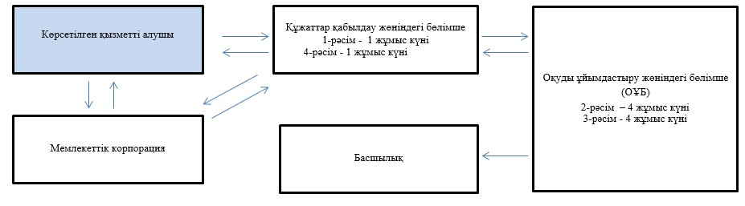

"Болашақ" халықаралық стипендиясының
стипендиаты ретінде оқуға баратындар
үшін кепілдік хатын беру" мемлекеттік
қызмет регламентіне 3-қосымша
"Болашақ" халықаралық стипендиясының стипендиаты ретінде шетелге оқуға шығатындар үшін кепілхат ұсыну" мемлекеттік қызметін көрсету бизнес-процесінің анықтамалығы

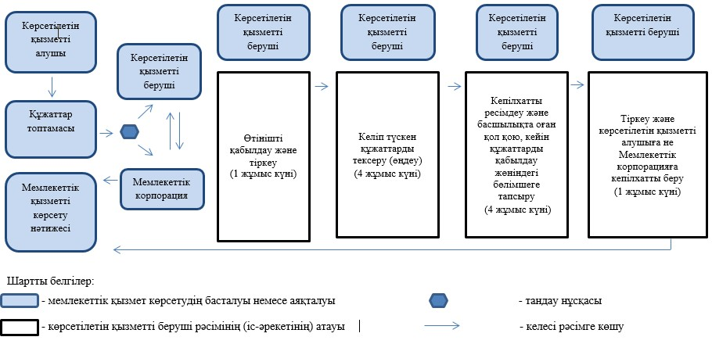

© 2012. Қазақстан Республикасы Әділет министрлігінің «Қазақстан Республикасының Заңнама және құқықтық ақпарат институты» ШЖҚ РМК

